Бикбаева Л.Р.,
педагог дополнительного образования
МАУДО «Дом детства и юношества»
г. Златоуст, Челябинская область

Конспект занятия по ДООП «Сувенир+»
по теме Лепка из соленого теста «Ёж»

Аннотация. Данный урок разработан на основе дополнительной общеобразовательной общеразвивающей программы «Сувенир+». Урок направлен на работу с соленым тестом с детьми с ОВЗ. Данный материал может быть полезен педагогам дополнительного образования, студентам, родителям.
Ключевые слова: «работа с соленым тестом», «сувенир», «эмоциональное состояние».
Тема: Лепка из соленого теста «Ёж»
Цель: Обучение технологии лепки ёжика из соленого теста.
Задачи:
Образовательные:
- Учить изготавливать ежа из соленого теста;
- формировать умение лепить и в правильной последовательности соединять детали;
Развивающие:
- Развивать внимательность при рассмотрении образца;
- развивать мелкую моторику пальцев рук;
- развивать мыслительные операции (анализ, синтез, обобщение).
Воспитательные:
- Воспитывать аккуратность, терпения в работе, интерес к лепке из соленого теста.
Тип урока: Комплексное применение знаний, умений и навыков обучающихся.
Направление – коррекционно-развивающее.
Количество детей – 10.
Методическое оснащение урока:
Раздаточный материал: образцы для лепки, дощечки, прищепка, салфетки, пенопластовые шарики диаметром 3-4 см., черную краску.
Методы обучения:
- словесный;
- наглядный;
- действенно-практический;
- психогимнастика;
- элементы арт-терапии.
На уроке применяются следующие технологии:
* Здоровьесберегающие,
* игровые,
* технология активного (деятельностного) обучения,
Формы работы:
- индивидуальная;
- фронтальная.

Ход урока
I. Организационная часть (2 мин.)
Педагог: Здравствуйте, мои дорогие ребята! Начинаем наше занятие.
Педагог: сегодня нашим главным героем будет…Чтобы понять, кто будет главным героем, нужно отгадать загадку:
Ты в лесу его найдешь,
На колючку он похож.
Он в клубок свернуться может.
Всем известно это...
(Ответы детей)
Педагог: Правильно, сегодня мы будем лепить ежика. Представьте себе ежа, какой он?
(Ответы детей)
Педагог: Скажите, можно ли погладить ежика?
(Ответы детей)
Педагог: А почему?
(Он колючий)
Педагог: Мы сегодня с вами будем лепить ёжика, которого можно будет погладить. Для этого нам понадобиться соленое тесто.
II.Основная часть
Педагог: Итак, на этом уроке у нас много и долго будут работать пальчики. Давайте сделаем упражнение для пальцев.
1. Пальчиковая гимнастика(1-2 мин.)
Ветер по лесу летал,
Ветер листики считал:
Вот дубовый,
Вот кленовый
Вот рябиновый резной,
Вот с березки – золотой,
Вот последний лист с осинки,
Ветер бросил на тропинку.
Педагог: Подготовились к лепке. Молодцы!
Педагог: Ребята, давайте вспомним, чем мы занимались на прошлом уроке.
(на прошлом уроке мы изготавливали флаг РФ)
Из чего мы его делали?
(флаг мы делали из цветной бумаги)
Из каких цветов состоит флаг России?
(флаг состоит из белого, синего и красного цветов)
Белый цвет — цвет чистоты.
Синий — неба синевы.
Третий — ярко-красный,
Что рассвет прекрасный!
Три оттенка флага,
И страна им рада.
Флаг наш — символ доблести,
И народной гордости.
2. Введение в тему(3 мин.)
Педагог: Прежде чем начнем лепить, давайте поиграем.
1)Игра «Четвёртый лишний».
Педагог: Посмотрите на картинку, кто лишний и почему?
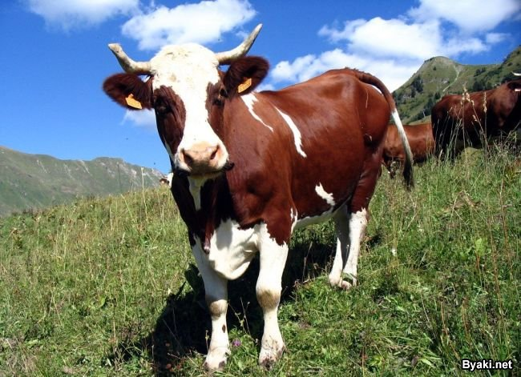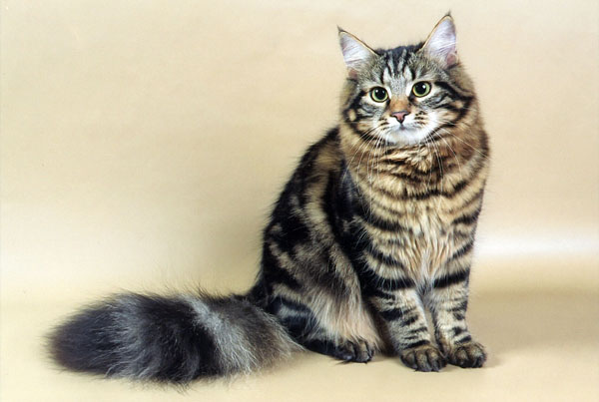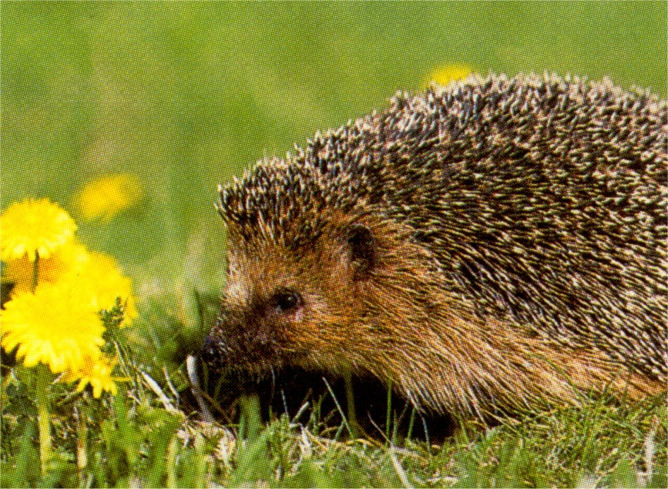
(лишняя картинка ёжа)
Педагог: Почему?
(потому что ёж – дикое животное, а корова, кошка, собака – домашние животные)
3.Правила безопасности (2 мин.)
Педагог: Перед началом работы давайте вспомним правила безопасной работы с соленым тестом:
- Солѐное тесто – несъедобно, его нельзя брать в рот!
- работать на подложке, чтобы не испачкать парту и одежду;
- перед работой нужно размять тесто, место соединения деталей смачивать водой;
- после работы с тестом вымыть руки с мылом и вытереть салфетко;
- содержать рабочее место в чистоте и порядке;
4.Практическая работа(20-24мин.)
Педагог: Ребята для глазок и носика давайте окрасим черной краской маленький кусочек теста.
Посмотрите на образец, преступаем к лепке ёжика: возьмем кусочек соленого теста и скатаем из него шарик.
Педагог: Пальчиками из шарика вытягиваем мордочку, зажимая и оттягивая тесто с одной стороны шарика (педагог показывает).
Педагог: затем с помощью ножниц делаем надрезы-колючки ежика. С помощью воды крепим носик и глазки-маленькие шарики из теста (педагог показывает). Ежик готов!

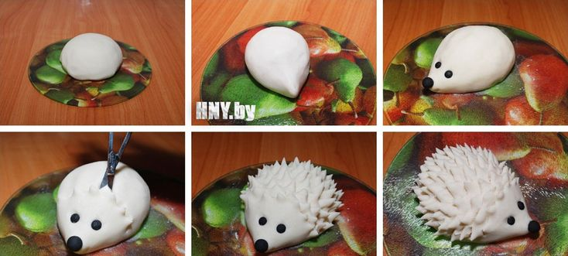
Педагог: Молодцы! Какие красивые работы у вас получились!
III. Итог урока
1. Выставка работ(2 мин.)
Педагог: Посмотрите на нашу прекрасную выставку. Вы довольны своей работой?
(ответы детей)
2. Рефлексия(2 мин.)
Педагог: Посмотрите на эти мордашки и выберите, тот рисунок, который соответствует вашему настроению и состоянию.
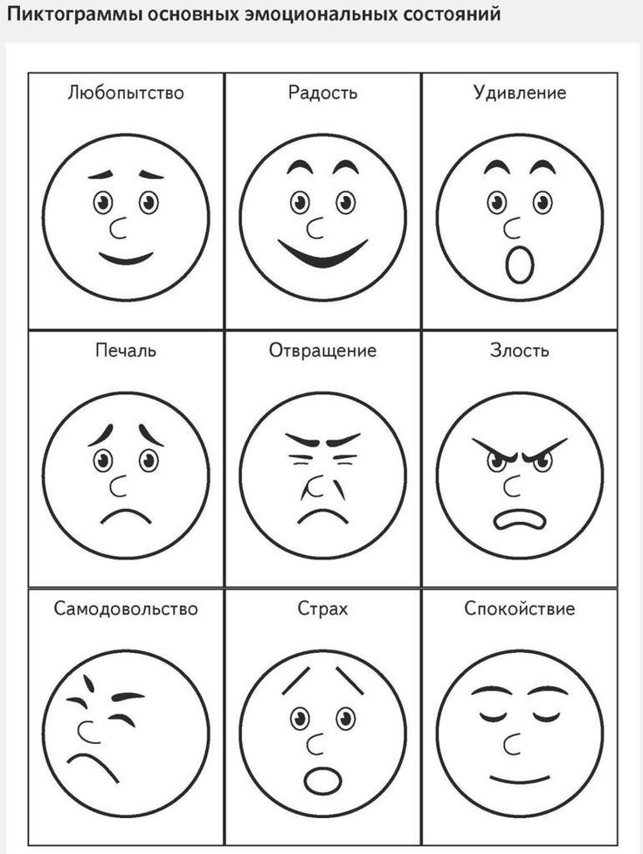
3. Гимнастика для глаз (2 мин.)
Педагог: Мы с вами много работали глазками, теперь давайте отдохнем.
Положили локти на парту, скрестили пальчики в замок, положили подбородок на руки, головой не двигаем, двигаем только глазами.
Педагог: Урок закончен, всем спасибо. Убираем рабочее место.

Список литературы:
- Адаптированная дополнительная общеобразовательная общеразвивающая программахудожественной направленности «СУВЕНИР+», Златоуст,2025г.
- Лыкова И. А. Соленое тесто в семье, детском саду и начальной школе. - Москва: Цветной мир, 2013.-144с.
- Колль М.Э.Ф. Глина и тесто. - Москва: Астрель, 2004. - 64 с.

